Instruções para preenchimento

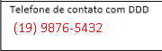

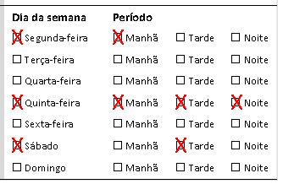

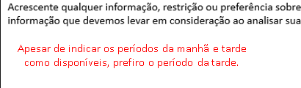

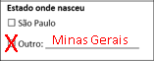

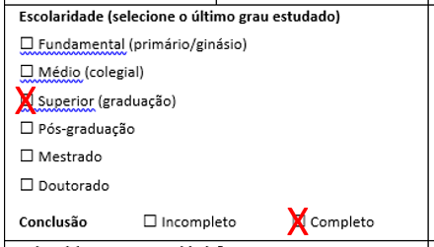

Primeira página
- Preencha todo o formulário em letra legível, preferencialmente de forma.
- Ao informar o telefone de contato, não se esqueça de incluir o DDD, como no exemplo ao lado.
- Deixe para escolher os setores de atuação no dia da capacitação. Você receberá mais informações que o ajudarão a fazer essa escolha.
- Marque os dias da semana que tem disponibilidade e, para cada dia, os períodos disponíveis, similar ao exemplo ao lado.
- Use esse espaço, para indicar restrições ou preferências sobre as escolhas que fizer, ou ainda qualquer informação que devemos levar em consideração ao analisar sua inscrição. Veja o exemplo ao lado.
- Coloque a data e assine no espaço reservado.

Segunda página
- Caso não tenha nascido em São Paulo, marque a opção “Outro” e informe o nome do estado.
- Na seção “Escolaridade” informe o último grau estudado.
Não deixe de indicar se completou ou não o grau informado. Veja o exemplo ao lado.

Central do Voluntariado Boldrini
Rua Prof. Celso Ferraz de Camargo, 720 (piso superior), Barão Geraldo, Campinas/SP
CNPJ/MF: 50.046.887/0001-27 Fone: (19) 3787-5137 e 3787-5138 E-mail: voluntboldrini@gmail.com
Inscrição de Voluntário
Preencha em letra de forma legível
Espaço reservado para foto que será tirada pelo Boldrini | Nome completo
Espaço reservado para foto que será tirada pelo Boldrini | Data de nascimento | CPF
Endereço de residência / Bairro |  | Número | Complemento (apto, bloco etc.)
Cidade de residência |  | Estado | CEP
Telefone de contato com DDD |  | E-mail
Para ser preenchido no dia da capacitação  Setores de atuação  Escolha mais de um setor indicando sua prioridade  ( 1 ) Primeira opção ( 2 ) Segunda opção ( 3 ) Terceira opção etc |  | Disponibilidade  Selecione todos os dias que está disponível e o período. Se estiver disponível o dia inteiro, selecione os 3 períodos.
Setores de atuação Dias Período  ( ) Acolhimento 2ª a 6ª manhã  ( ) Acompanhamento Escolar 2ª a 6ª manhã  ( ) Artesanato e Costura 2ª manhã  ( ) Capelania 2ª a dom manhã/tarde  ( ) Estação Boldrini 2ª a 6ª manhã/tarde  ( ) Força Jovem Sábado manhã  ( ) Internação 2ª a dom manhã/tarde  ( ) Ludoteca 2ª a 6ª manhã  ( ) Oficina de Capacitação 4ª manhã  ( ) Recreação e Artes 2ª a 6ª manhã  ( ) Secretaria da Diretoria 3ª E 6ª manhã  ( ) Terapias Complementares 2ª a dom todos  ( ) Villa Boldrini 2ª a dom manhã/tarde |  | Dia da semana Período  □ Segunda-feira □ Manhã □ Tarde □ Noite  □ Terça-feira □ Manhã □ Tarde □ Noite  □ Quarta-feira □ Manhã □ Tarde □ Noite  □ Quinta-feira □ Manhã □ Tarde □ Noite  □ Sexta-feira □ Manhã □ Tarde □ Noite  □ Sábado □ Manhã □ Tarde □ Noite  □ Domingo □ Manhã □ Tarde □ Noite
Acrescente qualquer informação, restrição ou preferência sobre as escolhas acima ou ainda qualquer informação que devemos levar em consideração ao analisar sua inscrição.
Seus dados serão tratados com confidencialidade e apenas para cumprirmos os aspectos legais e administrativos do trabalho voluntário. Ao assinar este documento você concorda com nossa Política de Privacidade, disponível em https://www.boldrini.org.br/politica-de-privacidade.
Data: |  | Assinatura

Informações socioeconômicas
Preencha em letra de forma legível
Sexo  □ Masculino  □ Feminino  □ Outros | Estado civil  □ Solteiro  □ Casado  □ Divorciado  □ Viúvo  □ Outros |  | Cidade onde nasceu (naturalidade) | Tamanho da família  Número de filhos  _________________  Número de netos  _________________
Sexo  □ Masculino  □ Feminino  □ Outros |  |  | Estado onde nasceu  □ São Paulo  □ Outro: ____________________
Escolaridade (selecione o último grau estudado)  □ Fundamental (primário/ginásio)  □ Médio (colegial)  □ Superior (graduação)  □ Pós-graduação  □ Mestrado  □ Doutorado  Conclusão □ Incompleto □ Completo |  |  | Situação profissional atual  □ Do lar  □ Estudante/estagiário  □ Funcionário de empresa privada  □ Funcionário de empresa pública  □ Autônomo  □ Desempregado  □ Aposentado
É voluntário em outra entidade?  □ Não  □ Sim  Qual?  ____________________ |  | Outras doações que faz ao Boldrini (indique todas que fizer)  □ Nenhuma  □ Alimento  □ Monetária  □ Vestuário  □ Medicamento  □ Outra: _____________________ | Como ficou sabendo do voluntariado no Boldrini?  □ Internet/mídias sociais  □ Site do Boldrini  □ TV  □ Familiares  □ Amigos  □ Outro: ______________________________________
O que é, para você, ser voluntário?
Por que escolheu o voluntariado Boldrini?

